Informacja prasowa, 30.10.2018 r.
CEDC International powiększa swoje biuro
Dotychczasowy najemca Bobrowieckiej 8, CEDC International, powiększa swoje biuro. Lider branży mocnych alkoholi na polskim rynku, wynajął 800 mkw. dodatkowej powierzchni biurowej. CEDC obejmuje w budynku Bobrowiecka 8 łącznie ponad 4200 mkw. (w 2017 r. firma wynajęła 3400 mkw.). Podpisana umowa podnosi poziom komercjalizacji do 91%.
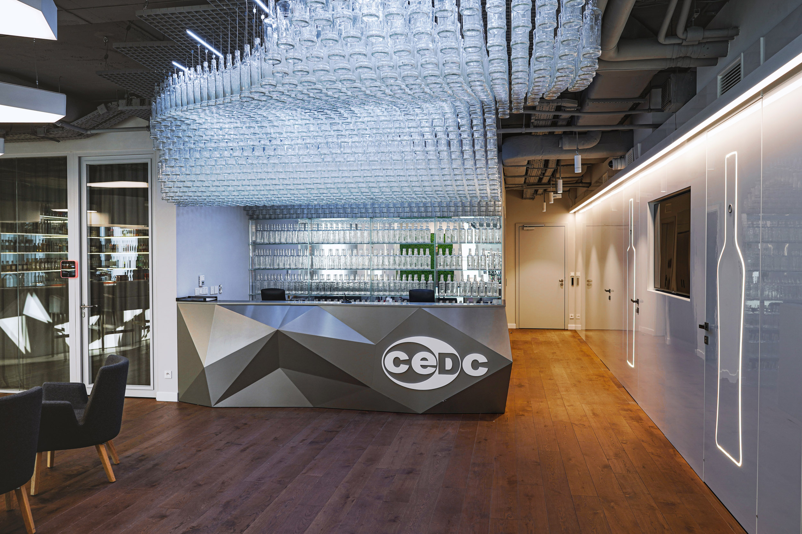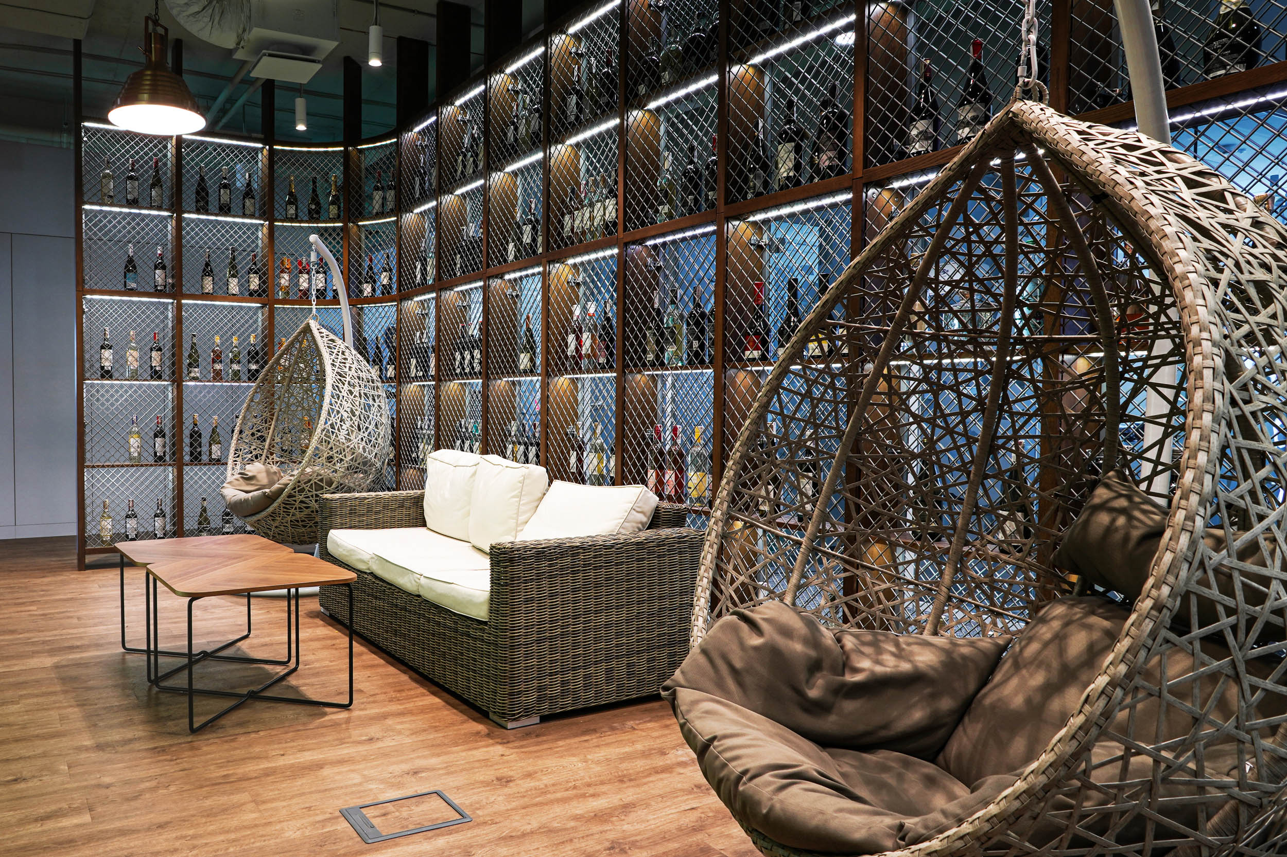
– Cieszę się, że pomimo zbliżającego się końca procesu komercjalizacji budynku, mogliśmy odpowiedzieć na zapotrzebowanie naszego dotychczasowego najemcy. CEDC International to pierwsza firma, która dołączyła do najemców Bobrowieckiej 8 – mówi Dariusz Sokołowski, Prezes Zarządu Spectra Development.

CEDC International jest liderem rynku wódki w Polsce oraz wiodącym dystrybutorem mocnych alkoholi importowanych. W Polsce CEDC oferuje znane, oryginalne i kultowe marki: Żubrówkę, Bols Platinum, Soplicę, Absolwenta i Żytniówkę wśród wódek; wina Carlo Rossi i Gancia oraz alkohole kolorowe, takie jak m. in.: whisky Grant’s, Glenfiddich i Tullamore DEW, Metaxa, Jägermeister, Cointreau, Campari, Cinzano, Passoa czy Remy Martin.

Bobrowiecka 8 Inwestycja Bobrowiecka 8 wraz z sąsiadującymi budynkami - biurowcem Bobrowiecka 6 oraz apartamentowcem Bobrowiecka 10, wchodzi w skład zespołu urbanistycznego zaprojektowanego przez pracownię JEMS Architekci. Biurowiec Bobrowiecka 8 wyróżnia ponadczasowa architektura i zaawansowane rozwiązania technologiczne, które gwarantują najwyższy komfort pracy. Inwestycja to
25 000 m2 powierzchni biurowo-usługowej klasy A. We współpracy z Fundacją Rodziny Staraków w budynku, zgodnie z autorską koncepcją kultury wpisanej w przestrzeń, prezentowana jest twórczość młodych polskich artystów. Dzięki lokalizacji na warszawskim Dolnym Mokotowie przy wjeździe na trasę Mostu Siekierkowskiego Bobrowiecka 8 charakteryzuje doskonała komunikacja z pozostałymi dzielnicami stolicy.
Biurowiec Bobrowiecka 8 powstał zgodnie z zasadami zrównoważonego rozwoju i certyfikacją BREEAM oraz systemem modelowania budynku BIM. Deweloperem inwestycji jest Spectra Development, a funkcję generalnego wykonawcy pełniła firma Hochtief Polska. Agencja CBRE doradza po stronie Wynajmującego.

Więcej informacji na stronie http://bobrowiecka8.pl/
***
Spectra Development przewodzi grupie spółek deweloperskich działających na rynku nieruchomości komercyjnych
i mieszkaniowych. Spółka rozwija swoją działalność w oparciu o polski, stabilny kapitał, a inwestorem strategicznym jest Jerzy Starak. Spectra Development, jako doświadczony deweloper, wykorzystuje w swoich inwestycjach nowoczesne technologie i ciekawe rozwiązania architektoniczne. Deweloper hołduje zasadom zrównoważonego rozwoju, dąży do realizacji projektów w zgodzie ze środowiskiem, kulturą i sztuką, kreując wartościową i unikalną przestrzeń miejską. Spectra Development zrealizowała Kompleks Bobrowiecka na Dolnym Mokotowie w Warszawie, składający się z osiedla apartamentów Bobrowiecka 10 o podwyższonym standardzie oraz budynku biurowego Bobrowiecka 8 tworzących jego drugi etap. Biurowiec Bobrowiecka 8 w 2018 r. został wybrany Inwestycją Roku Rynku Powierzchni Biurowej w konkursie Prime Property Prize. Wcześniej inwestor zrealizował m.in. pierwszy etap Kompleksu Bobrowiecka – biurowiec Bobrowiecka 6, który wyróżniony został w prestiżowym Phaidon Atlas of 21st Century Architecture zawierającym ponad 1 000 wyjątkowych projektów z całego świata oddanych do użytku w XXI wieku, apartamentowiec przy ul. Rydygiera w Warszawie, a także odrestaurował zabytkową willę Witkiewiczówka w Zakopanem, za co zdobył nagrodę Generalnego Konserwatora Zabytków.

Dodatkowych informacji udziela:

Tauber Promotion
Anna Siwek
tel. 22 833 35 02,
mob.: +48 664 926 910
asiwek@tauber.com.pl

